

**Lennokas-satukirja tukee Uutta Lastensairaalaa**

Ennakkotiedote kirjasta 21.9.2015

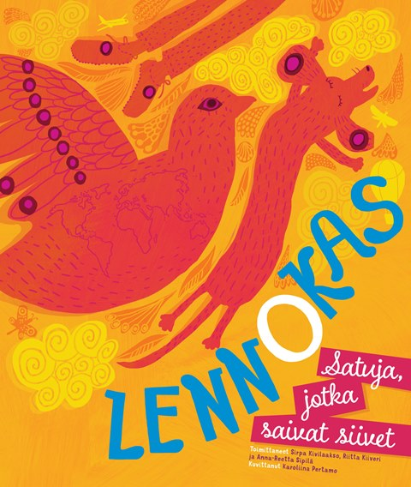

Lokakuussa ilmestyvä *Lennokas – Satuja, jotka saivat siivet* (Lasten Keskus) sisältää Finnairin henkilökunnan ja matkustajien kirjoittamia satuja lapsille ja lapsiperheille. Sen ovat toimittaneet **Sirpa Kivilaakso, Riitta Kiiveri** ja **Anna-Reetta Sipilä,** kuvituksesta vastaa **Karoliina Pertamo**.

Finnairilaisten aloitteesta syntyneen kirjan ja sen julkistamisjuhlan tuotosta merkittävä osa ohjautuu Uuden Lastensairaalan tukemiseen. Julkistamisjuhlaa vietetään 7.11. klo 13 Aleksanterin teatterissa. Lipunmyynti taiteilijoiden tähdittämään perhetapahtumaan on alkanut vilkkaana.

Hanke sai alkunsa, kun lentoemäntä **Kati Kaivanto** kutsui koolle kollegansa **Meriitta Ahtikarin** ja Riitta Kiiverin. He ideoivat yhdessä satukirjan lentoonlähdön ja pyysivät miehistönsä ”esimieheksi” purseri ja satututkija Sirpa Kivilaaksoa. ”Meillä on ollut lastenkirjassa upea tiimi, ja loppu onkin todellista satua”, iloitsee Kati Kaivanto.

Mukaan saatiin joukko Finnairin henkilökuntaa ja matkustajia. Heidän kynästään syntyi huikeita satuseikkailuja matkoilla maailman ympäri. Kirjaan on koottu myös lapsimatkustajien kokemuksia ja humoristisia kommentteja. 

Lennokas julkaistaan myös englanniksi nimellä **Airy tales – Stories from above the clouds and beyond the skies.** Kääntäjänä Nana Arjopalo. ISBN 978-952-288-352-0

Toim. Sirpa Kivilaakso, Riitta Kiiveri ja Anna-Reetta Sipilä. Kuvitus Karoliina Pertamo. Sid. 63 s. ISBN ISBN 978-952-288-297-4; Kl L 85; Ovh 26,00; Lasten Keskus 10/2015

**Lisätietoja ja haastattelupyynnöt:** Lasten Keskus / viestintäpäällikkö Marja-Liisa Saraste (09 6877 4568) [marja-liisa.saraste@lastenkeskus.fi](mailto:marja-liisa.saraste@lastenkeskus.fi) tai Finnairin viestintä [comms@finnair.com](mailto:comms@finnair.com)

**Arvostelukappaletilaukset ja kuvapyynnöt**: Minna Vatja, [minna.vatja@lastenkeskus.fi](mailto:minna.vatja@lastenkeskus.fi) (Kansikuva: [www.lastenkeskus.fi/kuvapankki](http://www.lastenkeskus.fi/kuvapankki).)

[www.facebook.com/Lennokas?fref=ts](http://www.facebook.com/Lennokas?fref=ts)

<http://www.lippupalvelu.fi/event/lennokas-satukirjan-julkistamisjuhla-lippuja/165251>